 | COLÉGIO PEDRO II - CAMPUS SÃO CRISTÓVÃO III  PROFESSORES: MARIA HELENA / WALTER TADEU  2º Exame de Qualificação - 2012 | 

MATEMÁTICA

Questão 22. As figuras a seguir mostram dois pacotes de café em pó que têm a forma de paralelepípedos retângulos semelhantes. Se o volume do pacote maior é o dobro do volume do menor, a razão entre a medida da área total do maior pacote e a do menor é igual a:
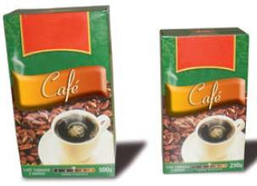
a) $\sqrt[3]{3}$
b) $\sqrt[3]{4}$
c) $\sqrt{6}$
d) $\sqrt{8}$

Questão 28. Uma família deseja organizar todas as fotos de uma viagem em um álbum com determinado número de páginas, sem sobra de fotos ou de páginas. Para isso, foram testados dois critérios de organização.
O primeiro critério, que consistia na colocação de uma única foto em cada página, foi descartado, uma vez que sobraram 50 fotos. Com a adoção do segundo critério, a de uma única foto em algumas páginas e de três fotos nas demais, não sobraram fotos nem páginas, e o objetivo da família foi alcançado.
O número total de páginas em que foram colocadas três fotos é igual a:
a) 15
b) 25
c) 50
d) 75

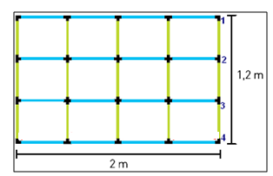
Questão 35. Uma grade retangular é montada com 15 tubos de 40cm na posição vertical e com 16 tubos de 50cm na horizontal. Para esse tipo de montagem, são utilizados encaixes nas extremidades dos tubos, como ilustrado. Se a altura de uma grade como essa é igual ao comprimento de x tubos, e a largura equivale ao comprimento de y tubos, a expressão que representa o número total de tubos usados é:

a) x² + y² + x + y − 1
b) xy + x + y + 1
c) xy + 2x + 2y
d) 2xy + x + y

Questão 38. Em uma viagem ao exterior, o carro de um turista brasileiro consumiu, em uma semana, 50 galões de gasolina, a um custo total de 152 dólares. Considere que um dólar, durante a semana da viagem, valia 1,60 reais e que a capacidade do galão é de 3,8 L. Durante essa semana, o valor, em reais, de 1L de gasolina era de:

a) 1,28
b) 1,40
c) 1,75
d) 1,90

